中國文化大學教育部延續性及教學創新試辦計畫
計畫成果紀錄表

子計畫 | A4-1-2從想到做的培育搖籃-創客中心
具體作法 | 華岡創客中心-創新系列講座
主題 | 承上啟下—工作態度與壓力調適，一個要離開舊家的寄居蟹
內容  （活動內容簡述/執行成效） | 主辦單位：教資中心  活動日期：2020/11/20 1300-1500  活動地點：大恩館104  主 講 者：林孟妟老師  參與人數： 27 人（教師 人、學生 25 人、行政人員 2 人、校外 人）  內 容：  中國文化大學教學資源中心2020年11月20日於大恩館104，辦理創新系列講座。本次活動主題是行銷，邀請林孟妟老師為本校師生進行舒適圈跳躍與勇於犯錯去冒險的勇氣以及遭遇挫折的壓力轉換方法。  執行成效：  懷抱夢想是做為創客的必不可少的重要元素，但除了與眾不同的創意之外，去實踐為完成品需要不斷嘗試的過程，這期間包含了眾多歷程，包含勇於去試錯、承擔與自我調適等。為同學預先設想及引導這些可能會出現的逆境狀況，也是創客中心必不可少的重要環節。
 | 活動照片電子檔名稱  (請用英數檔名) | 活動照片內容說明(每張20字內)
 | 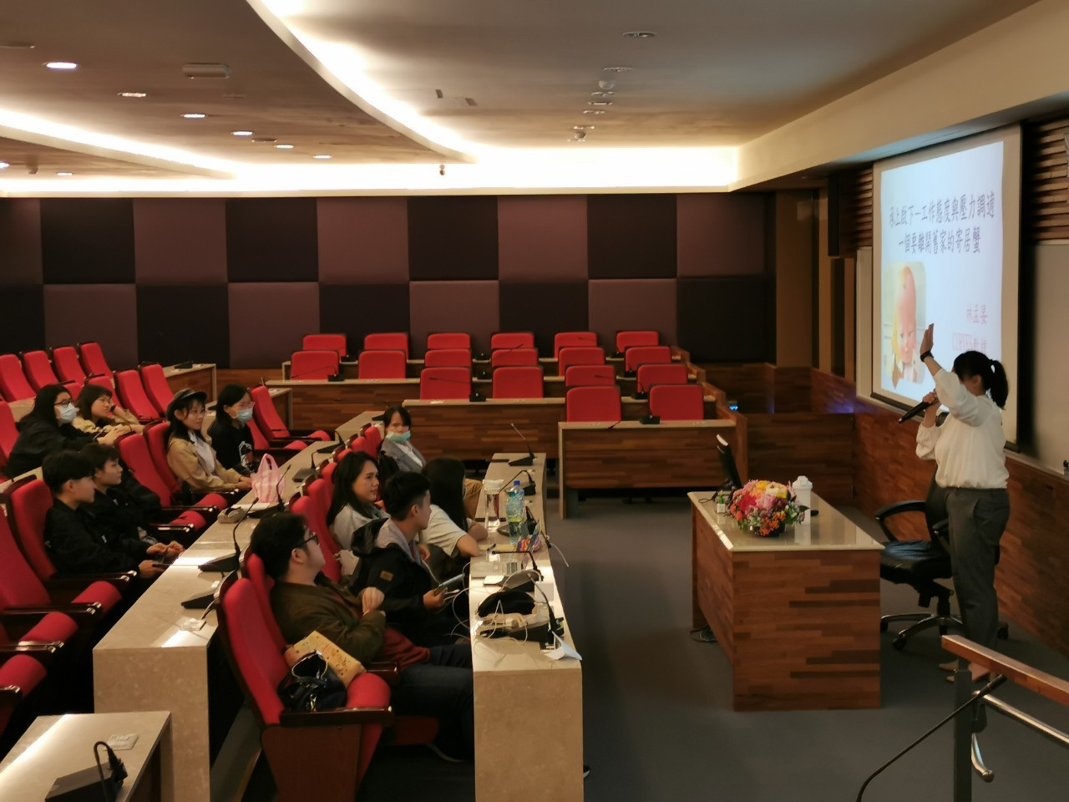 | 聽講過程
 | 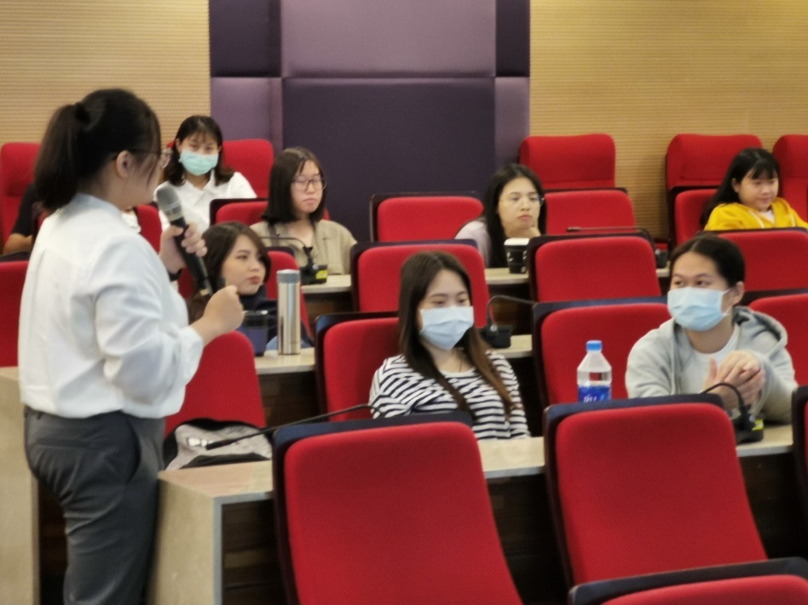 | 演講互動
 | 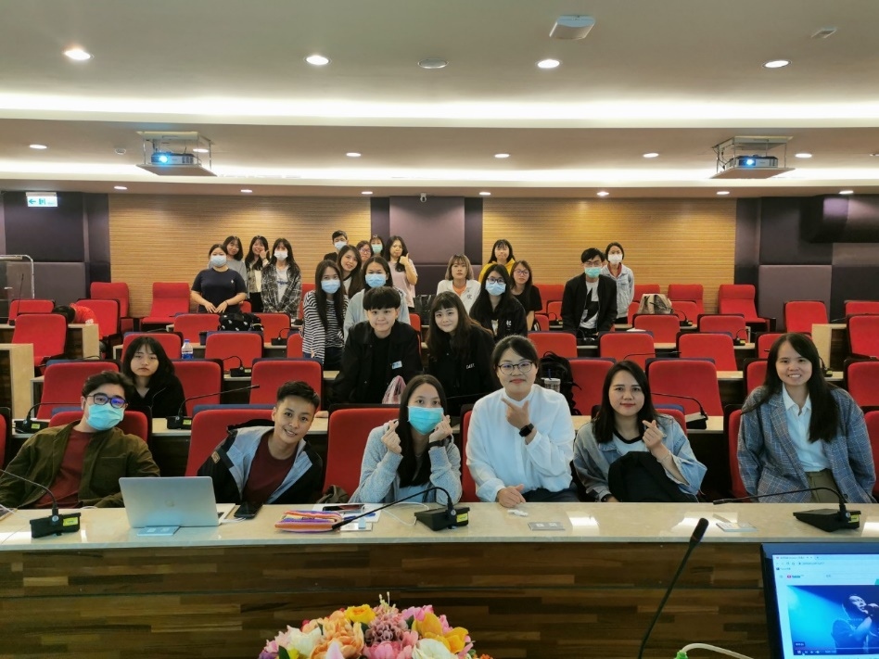 | 活動合照

